Scratch
1
Pogromcy
duchów
Każdy Klub Kodowania musi być zarejestrowany. Zarejestrowane kluby można zobaczyć na mapie na stronie codeclubworld.org - jeżeli nie ma tam twojego klubu sprawdź na stronie jumpto.cc/18CpLPy (ang.) co trzeba zrobić, by to zmienić.

Wstęp
Dzisiaj zrobimy grę w łapanie duchów!
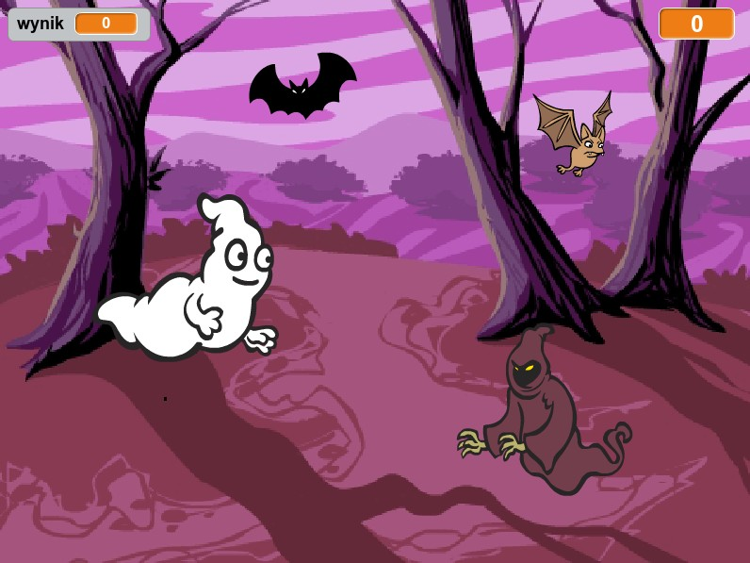

Zadania do wykonania Wykonaj te POLECENIA krok po kroku
Przetestuj swój projekt

Zapisz swój projekt
Kliknij na zieloną flagę, aby
PRZETESTOWAĆ swój kod
Teraz ZAPISZ swój projekt

Krok 1: Animacja ducha

Zadania do wykonania
Rozpocznij nowy projekt w Scratchu i usuń duszka-kota, aby Twój projekt był pusty. Edytor Scratch online
znajdziesz pod adresem jumpto.cc/scratch-new.

Dodaj nowego duszka przedstawiającego ducha oraz ustaw odpowiednie tło sceny.
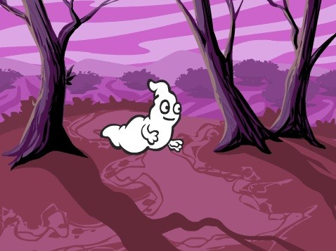

Dodaj poniższy kod do ducha, aby na zmianę pojawiał się i znikał:
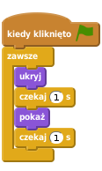

Przetestuj kod klikając na zieloną ﬂagę.

Zapisz swój projekt

Krok 2: Losowy duch

Twój duch jest bardzo prosty do złapania, ponieważ się nie porusza!

Zadania do wykonania
Aby nie był cały czas w tym samym miejscu, możesz pozwolić Scratchowi wybierać losowe koordynaty x i y.

Dodaj blok
idź do
tak jak poniżej:
do kodu Twojego ducha, aby wyglądał

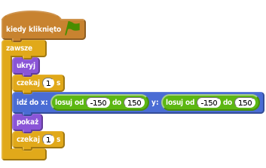

Przetestuj ponownie swojego ducha. Powinieneś zauważyć, że pojawia się za każdym razem w innym
miejscu sceny.

Zapisz swój projekt

Wyzwanie: Więcej losowości
Czy możesz powiedzieć swojemu duchowi “ czekaj losową ilość czasu zanim się pojawisz”? Czy możesz użyć bloku ustaw rozmiar na aby Twój duszek miał losowy rozmiar za każdym razem, kiedy się pojawia?
Zapisz swój projekt

Krok 3: Łapanie duchów

Teraz pozwólmy graczom łapać duchy!

Zadania do wykonania
Aby pozwolić graczowi na łapanie duchów, dodaj poniższy kod:
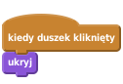

Przetestuj swój projekt. Czy możesz złapać ducha, kiedy się pojawi? Jeśli uznasz, że jest to trudne, możesz zagrać
w trybie pełnoekranowym klikając na ten przycisk:

Wyzwanie: Dodanie dźwięku
Czy możesz dodać dźwięk odtwarzany za każdym razem, kiedy duch zostanie złapany?
Zapisz swój projekt

Krok 4: Dodanie wyniku

Sprawimy, aby gra była ciekawsza przez wyświetlanie wyniku.

Zadania do wykonania
Aby zachować wynik gracza, potrzebujesz miejsca, w którym będziesz mógł go trzymać. Zmienna, to miejsce
gdzie można trzymać dane, które mogą się zmieniać - tak, jak wynik.

Aby utworzyć nową zmienną, kliknij na zakładkę “Skrypty”, wybierz sekcję Dane a następnie kliknij na przycisk “Utwórz zmienną”.
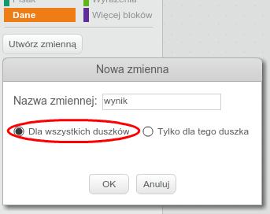

Wpisz “wynik” jako nazwę zmiennej i upewnij się, że jest ona dostępna dla wszystkich duszków, a następniej kliknij “OK” aby ją utworzyć. Zobaczysz wtedy mnóstwo bloków kodu, których możesz użyć ze swoją zmienną wynik .

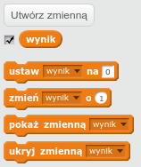

Zobaczysz także wynik w lewym górnym narożniku sceny.
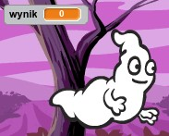

Kiedy rozpoczyna się nowa gra (poprzez kliknięcie na zieloną ﬂagę), powinieneś ustawić wynik gracza na 0:
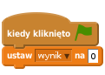

Za każdym razem, kiedy duszek zostanie złapany, musisz dodać 1 do wyniku:
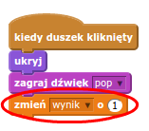

Uruchom swój program ponownie i złap jakiegoś ducha. Czy wynik się zmienia?

Zapisz swój projekt

Krok 5: Dodawanie zegara

Możesz sprawić, aby gra była jeszcze bardziej wciągająca, dając graczowi tylko 10 sekund na złapanie tylu duchów, ile da radę.

Zadania do wykonania
Możesz użyć nowej zmiennej do przechowywania pozostałego czasu. Kliknij na scenę i utwórz nową
zmienną “czas”:
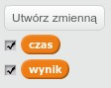

Odliczanie czasu powinno działać w następujący sposób:

Przy rozpoczęciu gry zegar powinien wyświetlać 10 sekund;
Zegar powinien zmniejszać swoją wartość co sekundę;
Gra powinna się zatrzymać, kiedy zegar osiągnie wartość 0.
Poniższy kod, który powinieneś dodać do swojej sceny realizuje powyższe założenia:

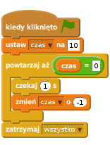

W ten sposób można dodać kod :
powtarzaj aż czas = 0
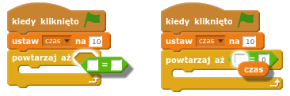

Przeciągnij wyświetlacz zmiennej “czas” na prawą stronę swojej sceny. Możesz również kliknąć prawym
przyciskiem myszy na wyświetlaczu zmiennej i wybrać “duży odczyt” aby zmienić sposób wyświetlania.
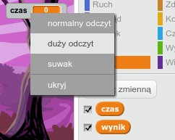

Poproś kolegę aby przetestował Twoją grę. Ile punktów uda mu się zdobyć? Jeśli Twoja gra jest zbyt łatwa,
możesz:

Dać graczowi mniej czasu;
Sprawić, aby duch pokazywał się rzadziej; Zmniejszyć ducha.

Przetestuj swoją grę kilkukrotnie, dopóki nie będziesz zadowolony z poziomu trudności.

Zapisz swój projekt

Wyzwanie: Więcej obiektów
Czy możesz dodać więcej obiektów do swojej gry?

Będziesz musiał zastanowić się nad obiektami, które dodasz. Pomyśl o każdym z nich:

Jaki jest duży?
Czy powinien się pojawiać rzadziej czy częściej niż duch?
Jak zmieni się jego wygląd lub jaki dźwięk wyda, kiedy zostanie złapany?
Ile punktów można otrzymać (lub stracić) za jego złapanie?
Jeśli będziesz potrzebował pomocy przy dodawaniu kolejnych obiektów, zawsze możesz wykorzystać ponownie kroki z tej instrukcji!

Zapisz swój projekt

